**BREVET DE TECHNICIEN SUPÉRIEUR**

**ÉLECTROTECHNIQUE**

**Épreuve E4**

**CONCEPTION – ÉTUDE PRÉLIMINAIRE**

Session 2024

ENTREPRISE STRATUS PACKAGING



**DOSSIER RéPONSES**

**Ce dossier est à rendre agrafé avec une copie.**

DREP 1 : détermination des puissances active *PT* et réactive *QT* 2

DREP 2 : parcours du courant de défaut 2

DREP 3 : temps de déclenchement 3

DREP 4 : détermination de l’intensité *I’Z* du courant admissible corrigé 3

DREP 5 : détermination de la section minimale du câble C14 4

DREP 6 : signal s(t) relevé en boucle ouverte pour un échelon d’entrée Δe de 5 % 5

# **détermination des puissances active *PT* et réactive *QT***

|  |  |  |  |
| --- | --- | --- | --- |
|  | Puissance active (kW) | Puissance réactive (kvar) | Facteur de puissance |
| Secondaire du transformateur  avant extension | *Pinst* = 518 | *Qinst* = 296 | 0,868 (inductif) |
| Ligne d’impression A30 (extension) | *PA30* = 47,0 | *QA30* = | 0,850 (inductif) |
| Secondaire du transformateur après extension | *PT* = | *QT* = |  |

# **parcours du courant de défaut**

Les disjoncteurs sont considérés fermés lors de l’établissement du défaut.

Rab

Phase 1

Phase 2

Phase 3

Neutre

PE

Système de compensation d'énergie réactive

Secondaire du transformateur

**230 V / 400 V**

Disjoncteur

général

**Q0**

**Q15**

NSX250F

déclencheur TM250D

Câble 4G95² cuivre

Longueur : 25 m

# **temps de déclenchement**

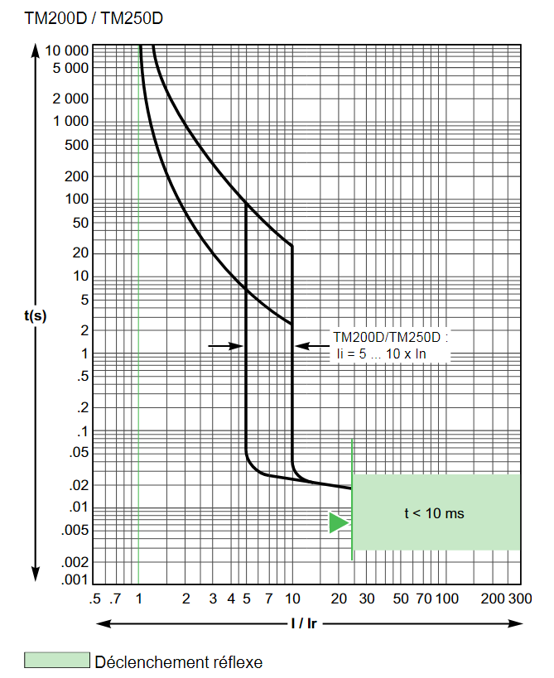

# **détermination de l’intensité *I’Z* du courant admissible corrigé**

|  |  |  |  |  |  |  |
| --- | --- | --- | --- | --- | --- | --- |
| Lettre de sélection | K1 | K2 | K3 | Kn | Ks | IZ (A) |
|  |  |  |  | 1 | 1 |  |

Détermination de l’intensité ***I’Z*** du courant admissible corrigé (intensité fictive)

* Expression : I’Z =
* Valeur numérique : I’Z =

# **détermination de la section minimale du câble C14**

Le tableau ci-dessous permet de déterminer la section des conducteurs de phase d’un circuit pour des canalisations non enterrées et protégées par disjoncteur.

**56**

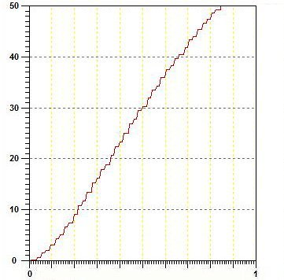

**s(t)** en pourcentage de la plage de mesure

**DREP 6 : signal s(t) relevé en boucle ouverte pour un échelon d’entrée**

**Δe de 10 %**

**Dossier réponses 24EQCEPME1 Page 5 sur 5**

Temps en s

**49**

**50**

**51**

**52**

**53**

**54**

**55**

**50**

**51**

**52**

**ZOOM**